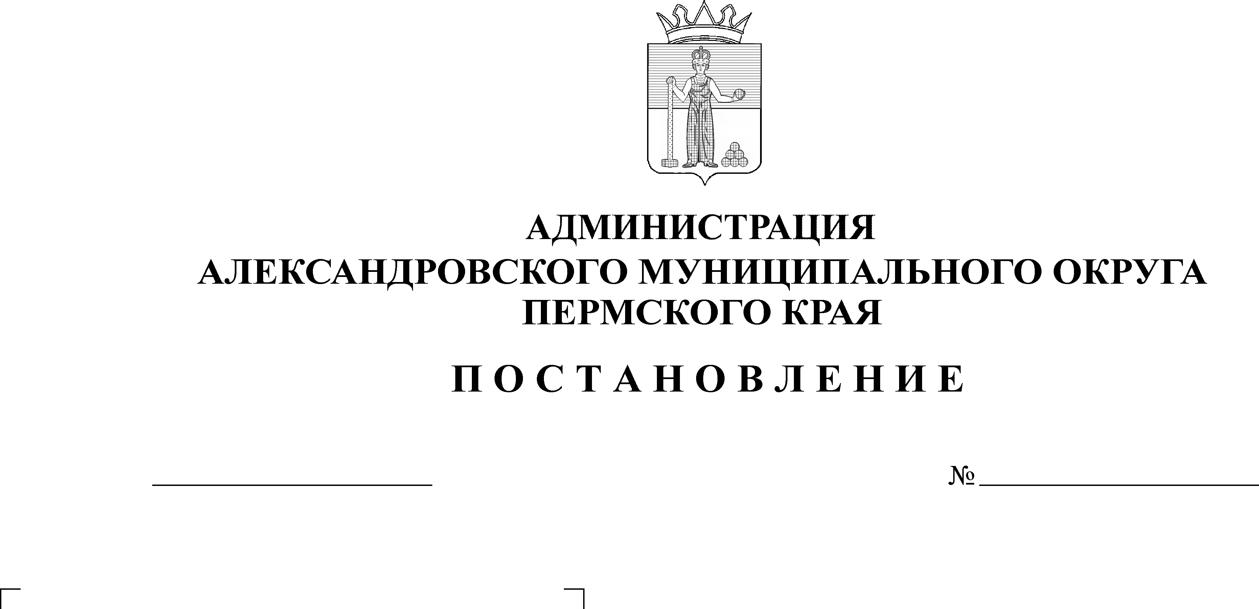
О внесении изменений в Поло-жение о представлении лицом, поступающим на работу на должность руководителя муни-ципального учреждения, а также руководителем муниципального учреждения Александровского муниципального округа сведе-ний о своих доходах, об иму-ществе и обязательствах иму-щественного характера и о до-ходах, об имуществе и обяза-тельствах имущественного ха-рактера своих супруга (супруги) и несовершеннолетних детей, утвержденное постановлением администрации округа от 23 июля 2021 г. № 217

1329
02.09.2024
В целях уточнения Положения,
администрация Александровского муниципального округа ПОСТАНОВЛЯЕТ:
1. Внести в Положение о представлении лицом, поступающим на работу на должность руководителя муниципального учреждения, а также руководителем муниципального учреждения Александровского муниципального округа сведений о своих доходах, об имуществе и обязательствах имущественного характера и о доходах, об имуществе и обязательствах имущественного характера своих супруги (супруга) и несовершеннолетних детей, утвержденное постановлением администрации округа от 23 июля 2021 г. № 217 следующие изменения:
1.1. в пункте 12 слова «В случае не своевременного представления или представление» заменить словом «В случае представления».
2. Настоящее постановление опубликовать в сетевом издании официальный сайт Александровского муниципального округа Пермского края (www.aleksraion.ru).
3. Настоящее постановление вступает в силу с момента подписания.
4. Контроль за исполнением постановления оставляю за собой.
Глава муниципального округа -
глава администрации Александровского
муниципального округа О.Э. Лаврова
Рассылается: дело, отдел муниципальной службы и противодействия коррупции (Павловой Е.А.), сайт АМР, прокуратура.

